**Daljinska mjerenja**

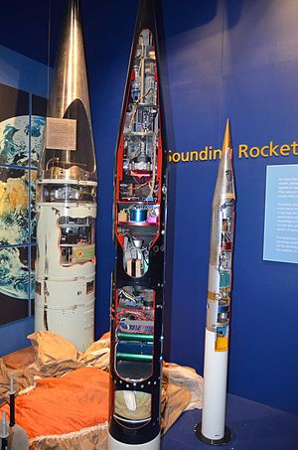

Obrada novog gradiva; 2.6.2020.

Automatsko vođenje procesa – III1

Naučiti lekciju.

Meteorološke rakete

**Daljinsko mjerenje** ili **telemetrija** je [mjerenje](https://hr.wikipedia.org/wiki/Mjerenje) pri kojem je osjetnik ([senzor](https://hr.wikipedia.org/wiki/Senzor)) na mjernome mjestu odvojen, a često i udaljen od pokaznika ili [zapisivača](https://hr.wikipedia.org/wiki/Pisa%C4%8D), a primjenjuje se kada je mjerno mjesto nedostupno ili neprikladno za izravno mjerenje. Udaljenost između mjernoga mjesta i pokaznika može biti velika (mjerenja s pomoću [svemirskih letjelica](https://hr.wikipedia.org/wiki/Svemirske_letjelice)), ali i razmjerno mala kada se mjeri u odvojenom prostoru (u [onečišćenim](https://hr.wikipedia.org/wiki/One%C4%8Di%C5%A1%C4%87enje) prostorima, na mjestu s visokom [temperaturom](https://hr.wikipedia.org/wiki/Temperatura), na pokretnim predmetima) ili u unutrašnjosti ljudskog tijela, [strojeva](https://hr.wikipedia.org/wiki/Stroj) i slično. Mjerni se podatci mogu prenositi mehanički, električki ili [elektromagnetskim zračenjem](https://hr.wikipedia.org/wiki/Elektromagnetsko_zra%C4%8Denje). Danas je taj prijenos najvećim dijelom [radiofrekvencijski](https://hr.wikipedia.org/wiki/Radio), i to u [digitalnom obliku](https://hr.wikipedia.org/wiki/Digitalizacija), jer se tako postiže najveća vjernost prijenosa podataka i na velike udaljenosti, gotovo bez smetnji i izobličenja.

Osjetnik, koji se nalazi na mjernome mjestu, može za mjerenje neelektričnih veličina biti ujedno i [pretvornik](https://hr.wikipedia.org/wiki/Pretvornik) ili se uz njega nalazi pretvornik informacije u električni oblik. Pri radijskom prijenosu, iza osjetnika slijedi [modulator](https://hr.wikipedia.org/wiki/Modulacija) ili [analogno-digitalni pretvornik](https://hr.wikipedia.org/w/index.php?title=Analogno-digitalna_pretvorba&action=edit&redlink=1) te [odašiljač](https://hr.wikipedia.org/wiki/Oda%C5%A1ilja%C4%8D), a na prijamnome mjestu [prijamnik](https://hr.wikipedia.org/wiki/Radioprijamnik) i [obrađivač informacije](https://hr.wikipedia.org/wiki/Obradba_informacija) u izlazni oblik (pokazivanje, zapisivanje, memoriranje i slično).

Daljinska se mjerenja ne primjenjuju samo za mjerenje, nego i za nadzor i [daljinsko upravljanje](https://hr.wikipedia.org/wiki/Daljinsko_upravljanje), i to kao [povratna veza](https://hr.wikipedia.org/w/index.php?title=Povratna_veza&action=edit&redlink=1) u proizvodnim procesima ili upravljačkim odlukama i naredbama prema izvršnim uređajima. U mnogim suvremenim primjenama daljinski izmjereni podatci služe kao ulazne informacije ili naredbe [računalnih programa](https://hr.wikipedia.org/wiki/Ra%C4%8Dunalni_program) za [automatsko upravljanje](https://hr.wikipedia.org/w/index.php?title=Automatsko_upravljanje&action=edit&redlink=1) i nadzor proizvodnih i drugih procesa.